2012年江苏省宿迁市中考数学试卷

一、选择题（共8小题，每小题3分，满分24分，每小题共四个选项，有且只有一个正确的）
1．－8的绝对值是（ A ）
A． B． C． D．
2．在平面直角坐标系中，点（3，－2）关于原点对称点的坐标是（ C ）
A．（３，２） B．（－３，－２） C．（－3，2） D．（－３，－２）
3．计算（－a）²•a³的结果是（ A ）
A．a⁵ B．a⁶ C．－a⁵ D．－a⁶
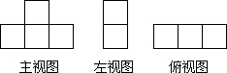
4．如图是一个用相同的小立方体搭成的几何体的三视图，则组成这个几何体的小立方体的个数是（ C ）
A．2 B．3 C．4 D．5
5．绿豆在相同条件下的发芽试验，结果如下表所示：
每批粒数n | 100 | 300 | 400 | 600 | 1000 | 2000 | 3000
发芽的粒数m | 96 | 282 | 382 | 570 | 948 | 1912 | 2850
发芽的频数 | 0.960 | 0.940 | 0.955 | 0.950 | 0.948 | 0.956 | 0.950
则绿豆发芽的概率估计值是 （ B ）
A．0.96 B．0.95 C．0.94 D．0.90
6．已知一组数据：1，3，5，5，6，则这组数据的方差是（ D ）
A．16 B．5 C．4 D．3.2
7．若⊙O₁，⊙O₂的半径分别是r₁=2，r₂=4，圆心距d=5，则这两个圆的位置关系是（ B ）
A．内切 B．相交 C．外切 D．外离
8．在平面直角坐标系中，若将抛物线y=2x²－4x+3先向右平移3个单位长度，再向上平移2个单位长度，则经过这两次平移后所得抛物线的顶点坐标是（ D ）
A．（－2，3） B．（－1，4） C．（1，4） D．（4，3）

二、填空题（共10小题，每小题3分，满分30分）
9．－5的相反数是 5 。
10．使 在实数范围内有意义，x的取值范围是 x ≥ 2 。
11．已知点E，F，G，H分别是四边形ABCD的边AB，BC，CD，DA的中点，若AC⊥BD，且AC≠BD，则四边形EFGH的形状是 矩形 （填“梯形”“矩形”或“菱形”）
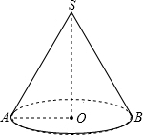
12．分解因式：ax²－ay²= a（x+y）（x－y）.
13．不等式组 的解集是 1＜x＜2 .
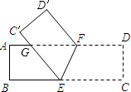
14．如图，SO，SA分别是圆锥的高和母线，若SA=12cm， ∠ASO=30°，则这个圆锥的侧面积是 72π cm²．
15．如图，将一张矩形纸片ABCD沿EF折叠，使顶点C，D分别落在点C′，D′处，C′E交AF于点G，若∠CEF=70°，则∠GFD′= 40 °．
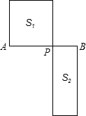
16．在平面直角坐标系中，若一条平行于x轴的直线l分别交双曲线和于A，B两点，P是x轴上的任意一点，则△ABP的面积等于 4 .
17．如图，已知P是线段AB的黄金分割点，且PA＞PB，若S₁表示PA为一边的正方形的面积，S₂表示长是AB，宽是PB的矩形的面积，则S₁ = S₂．（填“＞”“=”或“＜”）
18．按照如图所示的方法排列黑色小正方形地砖，则第14个图案中黑色小正方形地砖的块数是 365 .
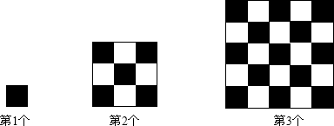

三、解答题（共10小题，满分96分解题时，应写出必要的文字说明，证明过程或演算步骤）
19．计算：
解：原式

20．解方程：
解：方程的两边同乘（x－1）（x+1），得
x－1+x+1=0，
解得x=0．
检验：把x=0代入（x－1）（x+1）=－1≠0，即x=0是原分式方程的解．
则原方程的解为：x=0．

21．求代数式（a+2b）（a－2b）+（a+2b）²－4ab的值，其中a=1，b=
解：原式=a²－4b²+a²+4ab+4b²－4ab=2a²，
当a=1，b=时，
原式=2×1²=2

22．某学校抽查了某班级某月10天的用电量，数据如下表（单位：度）； 度数 8 9 10 13 14 15 天数 1 1 2 3 1 2
（1）这10天用电量的众数是 13度 ，中位数是 13度 ，极差是 7度 ；
（2）求这个班级平均每天的用电量；
（3）已知该校共有20个班级，该月共计30天，试估计该校该月总的用电量．
解：（1）13度出现了3次，最多，故众数为13度；
第5天和第天的用电量均是13度，故中位数为13度；
极差为：15－8=7度；
（2）平均用电量为：（8+9+10×2+13×3+14+15×2）÷10=12度；
（3）总用电量为20×12×30=7200度．

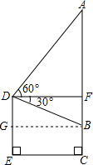
23．如图是使用测角仪测量一幅壁画高度的示意图，已知壁画AB的底端距离地面的高度BC=1m，在壁画的正前方点D处测得壁画顶端的仰角∠BDF=30°，且点距离地面的高度DE=2m，求壁画AB的高度．
解：先过点B作BG⊥DE于点G．
∵DE⊥CE，EC⊥CE，DF⊥AC，
∴四边形DECF是矩形，
∵BC=1m，DE=2m，
∴EG=BC=1m，DG=BF=1m，
在Rt△DBF中，
∵∠BDF=30°，BF=1m，
∴DF=BF tan30° =1 3 3 = 3 ，
同理，在Rt△ADF中，
∵∠ADF=60°，DF= 3 ，
∴AF=DF•tan60°= 3 × 3 =3m．
∴AB=AF+BF=3+1=4m．
答：壁画AB的高度是4米．

24．有四部不同的电影，分别记为A，B，C，D．
（1）若甲从中随机选择一部观看，则恰好是电影A的概率是 ；
（2）若甲从中随机选择一部观看，乙也从中随机选择一部观看，求甲、乙两人选择同一部电影的概率．
解：（1）∵有四部不同的电影，恰好是电影A的只有1种情况，
∴恰好是电影A的概率是：．
故答案为： ；
（2）画树状图得：
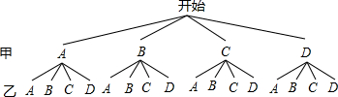
∵共有16种等可能的结果，甲、乙两人选择同一部电影的有4种情况，
∴甲、乙两人选择同一部电影的概率为： ．

25．学校组织学生乘汽车去自然保护区野营，先以60km/h的速度走平路，后又以30km/h的速度爬坡，共用了6.5h；汽车以40km/h的速度下坡，又以50km/h的速度走平路，共用了6h，问平路和坡路各有多远？
解：设平路有x千米，坡路有y千米，由题意得：
，解得： ，
答：平路和坡路各有150米、120米．

26．如图，在四边形ABCD中，∠DAB=∠ABC=90°，CD与以AB为直径的半圆相切于点E，EF⊥AB于点F，EF交BD于点G，设AD=a，BC=b．
（1）求CD的长度（用a，b表示）；
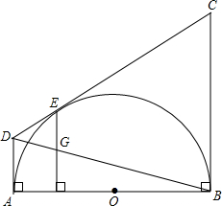
（2）求EG的长度（用a，b表示）；
F
（3）试判断EG与FG是否相等，并说明理由．

解：（1）∵AB为半圆的直径，∠DAB=∠ABC=90°，
∴DA、BC为半圆O的切线，
又∵CD与以AB为直径的半圆相切于点E，
∴DE=DA=a，CE=CB=b，
∴CD=a+b；
（2）∵EF⊥AB，
∴EG∥BC，
∴EG：BC=DE：DC，即EG ：b=a ：（a+b），
∴ ；
（3）EG与FG相等．理由如下：
∵EG∥BC，
∴ ，即 ①，
又∵GF∥AD，
∴，即 ②，
①+②得，
而，
∴，
∴ ，
∴EG=FG．

27．（1）如图1，在△ABC中，BA=BC，D，E是AC边上的两点，且满足∠DBE=∠ABC（0°＜∠CBE＜∠ABC）．以点B为旋转中心，将△BEC按逆时针旋转∠ABC，得到△BE′A（点C与点A重合，点E到点E′处）连接DE′，求证：DE′=DE．
（2）如图2，在△ABC中，BA=BC，∠ABC=90°，D，E是AC边上的两点，且满足∠DBE=∠ABC（0°＜∠CBE＜45°）．
求证：DE²=AD²+EC²．
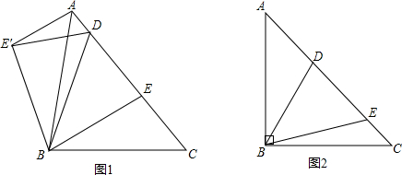
证明（1）：∵∠DBE=∠ABC，
∴∠ABD+∠CBE=∠DBE=∠ABC，
∵△ABE′由△CBE旋转而成，
∴BE=BE′，∠ABE′=∠CBE，
∴∠DBE′=∠DBE，
在△DBE与△DBE′中，
∵ BE=BE′ ∠DBE=∠DBE′ BD=BD ，
∴△DBE≌△DBE′，
∴DE′=DE；
（2）如图所示：把△CBE旋转90°，连接DE′，
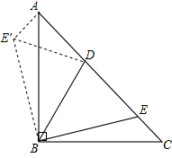
∵BA=BC，∠ABC=90°，
∴∠BAC=∠BCE=45°，
∴图形旋转后点C与点A重合，CE与AE′重合，
∴AE′=EC，
∴∠E′AB=∠BCE=45°，
∴∠DAE′=90°，
在Rt△ADE′中，DE′² =AE′² + AD²，
∵AE′=EC，
∴DE′²=EC²+AD²，
同（1）可得DE=DE′，
∴DE′²=AD²+EC²．

28．如图，在平面直角坐标系xOy中，已知直线l₁：y=x与直线l₂：y= －x+6相交于点M，直线l₂与x轴相交于点N．
（1）求M，N的坐标．
（2）矩形ABCD中，已知AB=1，BC=2，边AB在x轴上，矩形ABCD沿x轴自左向右以每秒1个单位长度的速度移动，设矩形ABCD与△OMN的重叠部分的面积为S，移动的时间为t（从点B与点O重合时开始计时，到点A与点N重合时计时开始结束）．直接写出S与自变量t之间的函数关系式（不需要给出解答过程）．
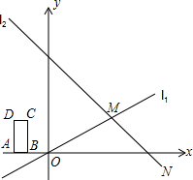
（3）在（2）的条件下，当t为何值时，S的值最大？并求出最大值．
解：（1）解方程组 ，
解得： ，
则M的坐标是：（4 ，2）．
在解析式y=－x+6中，令y=0，解得：x=6，则N的坐标是：（6，0）．
（2）当0≤t≤1时，重合部分是一个三角形，OB=t，则高是t，则面积是 ×t• t= t²；
当1＜t≤4时，重合部分是直角梯形，梯形的高是1，下底是： t，上底是：（t－1），根据梯形的面积公式可以得到：；
当4＜t≤5时，过M作x轴的垂线，则重合部分被垂线分成两个直角梯形，两个梯形的下底都是2，上底分别是：－t+6和（t－1），根据梯形的面积公式即可求得
；
当5＜t≤6时，重合部分是直角梯形，与当1＜t≤4时，重合部分是直角梯形的计算方法相同，则S=7－2t；
当6＜t≤7时，重合部分是直角三角形，则与当0≤t≤1时，解法相同，可以求得．
则：
（3）在0≤t≤1时，函数的最大值是：；
当1＜t≤4，函数值y随x的增大而增大，则当x=4时，取得最大值是： ；
当4＜t≤5时，是二次函数，对称轴x= ，则最大值是：－ ；
当5＜t≤6时，函数y随t的增大而减小，因而函数值一定小于 ；
同理，当6＜t≤7时，y随t的增大而减小，因而函数值小于 ．
总之，函数的最大值是： ．

